

Maputo, 06 de Março de 2020

Trabalho de Licenciatura em   
Informática

Dissertação para obtenção do Grau de Mestre em  
[Engenharia Informática]

**FACULDADE DE CIÊNCIAS**

**Departamento de Matemática e Informática**

**MODELO DE UM SISTEMA DE BUSCA DE PESSOAS PERDIDAS**

**Autor: Edson Gomes**

[Nome completo do autor]

[Nome completo do autor]

[Nome completo do autor]

[Nome completo do autor]

[Nome completo do autor]

[Nome completo do autor]

[Nome completo do autor]



**MODELO DE UM SISTEMA DE BUSCA DE PESSOAS PERDIDAS**

Trabalho de Licenciatura em   
Informática

Dissertação para obtenção do Grau de Mestre em  
[Engenharia Informática]

|  |  |
| --- | --- |
| **Autor:** | Edson Gomes |
| **Supervisor:** | Prof. Doutor Emílio Mosse |

[Nome completo do autor]

[Nome completo do autor]

[Nome completo do autor]

[Nome completo do autor]

[Nome completo do autor]

[Nome completo do autor]

[Nome completo do autor]

**FACULDADE DE CIÊNCIAS**

**Departamento de Matemática e Informática**

Maputo, 06 de Março de 2020

# Dedicatória

*À minha família, em especial aos meus pais, Hilário Gomes e Maria Estamate.*

# Declaração de Honra

Declaro por minha honra que o presente Trabalho de Licenciatura é resultado da minha investigação e que o processo foi concebido para ser submetido apenas para a obtenção do grau de Licenciado em Informática, na faculdade de Ciências da Universidade Eduardo Mondlane.

Maputo, 06 de Março de 2020

_______________________________  
Edson Gomes

# Agradecimentos

O presente trabalho resulta de muito esforço e dedicação e representa a formação na area de Informática. No entanto, todo este percurso e a materialização do pesente trabalho não teriam sido possíveis sem o apoio de certas pessoas que me apoiaram.

Primeiramente agradecer a Deus, que em meio a todas as dificuldades concedeu-me forças dia após dia para poder trilhar rumo ao objectivo traçado.

Agradeço aos meus pais, Hilário Gomes e Maria Estamate por não terem poupado esforços para que esse sonho fosse realizado. O exemplo de pessoas que eles são e os seus sábios conselhos serviram de motivação para que eu me tornarasse a pessoa que sou hoje.

Agradeço ao meu Supervisor Prof. Doutor Emílio Mosse por ter se colocado a disponibilidade de me orientar na realização do trabalho com o tema por mim escolhido, e pelos grandes contributos por ele prestados durante os encontros.

A todos os docentes do curso de Licenciatura em Informática do DMI, especialmente a Me. Judite Manjate, ao Me. Osvaldo Cossa por todos os ensinamentos durante a formação, bem como os conselhos morais que tiveram um grande impacto na minha vida pessoal e estudantil.

A todos os meus amigos vai o meu muito obrigado pelas críticas, apoio moral e pelos conselhos construtivos por eles dado.

# Resumo

O fenômeno de pessoas perdidas é um drama vivido por muitas familias moçambicanas que assola pessoas independentemente da faixa etária, genero, raça, etnia, entre outros. Boa parte das pessoas perdidas raramente consegue retornar ao convívio familiar, sendo que em alguns casos estas pessoas perdidas acabam encarando as ruas como seu abrigo e sem dispor de nenhum tipo de ajuda ou orientação. Em meio a esta situação, destaca-se a dificuldade enfrentada pelas famílias que contam com algum membro desaparecido durante o processo de busca da pessoa perdida, pelo facto desta não dispor de instrumentos que possam facilitar o processo.

Ultimamente, um dos meios mais usados para a difusão de casos de pessoas perdidas tem sido algumas redes sociais. No entanto este processo não tem sido bastante eficiente visto que a informação nem sempre tem sido abrangente, reduzindo desta forma a probabilidade da mensagem chegar a alguma pessoa que disponha de informações que possam ser úteis na localização da pessoa perdida.

Este trabalho foi realizado com o objectivo de facilitar o processo de busca de pessoas perdidas com recurso a tecnologias de informação e comunicação de fácil acesso por parte da sociedade que constitui o público alvo.

De modo a alcançar este objectivo, fez-se o uso de metodologias e técnicas adequadas a natureza do problema descrito para auxiliar o processo de recolha e análise dos dados que sustentaram a concepção da solução proposta.

Por fim, fez-se uso de tecnologias apropriadas no desenvolvimento de um modelo funcional do sistema de busca de pessoas perdidas com recurso a uma plataforma web, onde são publicados os casos de pessoas perdidas. O modelo serve de elo de ligação entre os familiares ou responsáveis pela pessoa perdida e as pessoas que tenham alguma informação do paradeiro do desaparecido.

**Palavras-chave:** pessoa perdida, convivio familiar, plataforma web.

# Abreviaturas

|  |  |
| --- | --- |
| API | *Application Programming Interface* (Interface de Programação de Aplicaçoes) |
| INE  TIC  UML  SQL  MVC  RUP  SGBD  PP  FC  PA  RF  RNF  ID  DMI | Instituto Nacional de Estatistica  Tecnologia de Comunicação e Informação  *UnidiedModelingLanguage*(Linguagem de Modelação Unificada)  *Structured Query Language* (Linguagem de Consulta Estruturada)  *Model, ViewandController*(Modelo, visão e Controle)  *RationalUnifiedProcess* (Processo Racional Unificado)  Sistema de Gestão de Base de Dados  Pessoa Perdida  Familiar ou Conhecido  Pessoa Ajuda  Requisito Funcional  Requisito Não Funcional  Identificador  Departamento de Matemática e Informática |
|  |  |

# Glossário

|  |  |  |
| --- | --- | --- |
|  |  | |
| API  *Framework*  *Browser*  Web  Rede social  WhatsApp  *Software* | | É um conjunto de rotinas e padrões de programação para acesso a um aplicativo de software ou plataforma baseada na Web. A sigla API refere-se ao termo em inglês “*Application Programming Interface*”que em portugês significa “Interface de Programação de Aplicativos”.  É uma abstração que une códigos comuns entre vários projectos de *software* provendo uma funcionalidade genérica.  É um programa desenvolvido para permitir a navegação pela web.  Sistema hipertextual que opera através da internet.  É uma estrutura social composta por pesoas ou organizações conectadas por um ou vários tipos de relações que compartilham valores e objectos comuns.  Aplicativo multi-plataforma de mensagens instantâneas e chamadas de voz para smartphones.  Sequência de instruções escritas para ser interpretadas por um computador com o objectivo de executar tarefas específicas. |

**Índice**

Dedicatória i

Declaração de Honra ii

Agradecimentos iii

Resumo iv

Abreviaturas v

Glossário vi

Lista de Figuras ix

Lista de Tabelas x

1. Introdução 1

1.1. Contextualização 1

1.2. Definição do problema 2

1.3. Objectivos 3

1.3.1. Objectivos Gerais 3

1.3.2. Objectivos Especificos 3

1.4. Motivação 3

1.5. Estrutura do Trabalho 4

2. Revisão de Literatura 5

2.1. Desaparecimento Civil 5

2.1.1. Principais causas dos desaparecimentos civis 6

2.2. TIC’s na resolução de problemas do quotidiano 7

2.2.1. Importância das TIC’s na resolução dos problemas do quotidiano 8

3. Material e Métodos 9

3.1. Metodologia de Pesquisa 9

3.2. Técnicas de Recolha de Dados 9

3.2.1. Pesquisa Bibliográfica 9

3.2.2. Observação não Participativa 9

3.2.3. Entrevista 10

3.3. Metodologia de Desenvolvimento 10

3.4. Ferramentas de Desenvolvimento 11

3.4.1. Ferramenta de Modelação 11

3.4.2. Linguagem de Programação 11

3.4.3. Sistema de Gestão de Base-de-Dados 12

3.4.4. Ambiente de Desenvolvimento 12

3.4.5. Sistema de Controle de Versões 13

4. Estudo de Caso 14

4.1. Modelo Actual 14

4.1.1. Entidades Envolvidas 14

4.1.2. Processo de busca da pessoa perdida 15

4.2. Modelo Proposto 18

4.2.1. Arquitetura do Modelo Proposto 20

4.2.2. Modelação do Sistema 20

4.2.3. Diagramas de Casos de Uso 22

4.3. Requisitos 32

4.3.1. Requisitos Funcionais 32

4.3.2. Requisitos não funcionais 34

5. Conclusões e Recomendações 35

Referências Bibliográficas 37

Anexos 39

# Lista de Figuras

Figura 1: Representação esquemática das áreas de implementação das TIC's 7

Figura 2: Processo de busca de pessoas perdidas 15

Figura 3: Arquitetura do modelo actual do processo de busca de pessoas perdidas 17

Figura 4: Arquitetura do modelo do sistema de busca de pessoas perdidas. 20

Figura 5 : Diagrama de Classes do modelo do sistema de busca de pessoas perdidas. 21

Figura 6: Diagrama de Casos de Uso dos utilizadores do sistema 22

Figura 7: Diagrama de Casos de Uso do Administrador do sistema 25

Figura 8: Diagrama de Casos de Uso dos gestores dos centros de acolhimento 28

Figura 9: Diagrama de Casos de Uso dos Utilizadores normais 29

# Lista de Tabelas

Tabela 1: Caso de Uso-Registar-se 23

Tabela 2: Caso de Uso - Iniciar sessão 23

Tabela 3: Caso de Uso - Visualizar dados do perfil 23

Tabela 4: Caso de Uso - Actualizar dados do perfil 24

Tabela 5: Caso de Uso - Terminar sessão 24

Tabela 6: Caso de Uso - Registar entro de acolhimento 25

Tabela 7: Caso de Uso - Registar pessoa perdida 26

Tabela 8: Caso de Uso - Alocar pessoa perdida a um centro de acolhimento 26

Tabela 9: Caso de Uso - Registar gestor do centro de acolhimento 26

Tabela 10: Caso de Uso - Transferir pessoa perdida 27

Tabela 11: Caso de Uso - Dar desfecho do caso 27

Tabela 12: Caso de Uso - Ver casos de pessoas perdidas 30

Tabela 13: Caso de Uso - Comentar casos 30

Tabela 14: Caso de Uso - Actualizar dados da pessoa perdida 30

Tabela 15: Caso de Uso - Buscar localização actual 31

Tabela 16: Requisitos Funcionais 34

Tabela 17: Requisitos não funcionais 34

1

# Introdução

## Contextualização

O processo de urbanização nos países em via de desenvolvimento é uma forma de relacionamento entre o homem e o meio em que habita. Antigamente as cidades por volta de todo o mundo eram menores e mais harmônicas, entretanto, com a evolução da humanidade alguns destes valores foram se desfazendo, dando lugar a edificação de grandes cidades.

Moçambique é um país em via de desenvolvimento que se encontra no sul de África, com uma população estimada de 27.909.798 milhoes (Vinte e sete milhões novecentos e nove mil setecentos e noventa e oito) de habitantes segundo os resultados divulgados pelo CENSO populacional de 2017, distribuidos em 11 provincias. Na década 2007-2017 o país apresentou um crescimento médio anual de 2%, crescimento este que impõe muitos desafios no dia a dia de cada habitante.

O aumento da população moçambicana tende a ocorrer de forma exponencial, trazendo consigo mudanças que de certa forma tornam complicado o acesso a diversos lugares e serviços. Aliado a alguns destes e outros factores surge a necessidade diária de locomoção por diversos lugares dentro e/ou fora do país podendo ser por motivos como a busca por melhores oportunidades de vida, a vontade de conhecer novos lugares e pessoas, melhores oportunidades de vida, trabalho, educação, lazer entre outros. O decorrer destas actividades culmina com um grande fluxo de pessoas e bens por todo o país. Aliado a diversos factores, como o porte de alguma doênça mental, deficiência física, deficiência visual, incapacidade cognitiva, conflitos familiares, desastres naturais entre outros, algumas destas pessoas não conseguem regressar ao convívio familiar.

A esta pessoa que se encontra fora do convívio familiar ou grupo de referência emocional sem conhecimento do seu paradeiro dá-se o nome de desaparecido civíl ou simplesmente pessoa desaparecida.

## Definição do problema

A falta de meios dinâmicos que facilitem o processo de busca por pessoas perdidas constitui uma dificuldade enfrentada pelas famílias que contam com um membro desaparecido ou fora do convívio familiar, bem como por parte de quem se depara com esta situação, isto é, a pessoa que encontra uma pessoa perdida em qualquer ponto do país.

Actualmente, a busca e divulgação de casos é feita por meio de alguns canais de media, cartazes fixados por diversos pontos, e redes sociais como (WhatsApp, Facebook, Twitter, entre outros), entretanto, estes meios não tem sido eficientes devido a falta de integridade da informação partilhada, bem como a forma como a mesma é partilhada visto que em alguns casos, informações que já não são validas continuam a fluir sem controle, isto é, a difusão de mensagens informando o desaparecimento de uma pessoa que já se encontra no convívio familiar. Outro factor que constitui uma dificuldade nos processos actuais de localização de pessoas perdidas tanto por parte de quem conta com um membro desaparecido, quanto por parte de quem se depara com alguma dessas pessoas desorientadas, é a falta de informação útil, pontual e fiavel relativamente a:

* Que procedimentos seguir?
* A quem recorrer?
* Para quem encaminhar?

Devido a falta de informações como estas, algumas pessoas que se deparam com situações de pessoas perdidas e acabam deixando-as no local sem prestar algum tipo de ajuda, o que por várias vezes faz com que as mesmas nunca mais consigam voltar ao convivio familiar. Em outros casos as pessoas optam em levar consigo a pessoa perdida para as suas residências até que se consiga localizar os seus familiares, o que juridicamente é incorreto.

Todavia, é perceptível a necessidade de uma plataforma mais abrangente e adequada para lidar com os constrangimentos actualmente vividos na problemática dos desaparecidos civis. A existência de uma plataforma digital concebida exclusivamente para esta tarefa em especifico facilitará o processo de busca por pessoas perdidas, bem como o controle de todos os aspectos inerentes a mesma.

## Objectivos

* + 1. **Objectivos Gerais**
* Desenvolver o modelo de um sistema que permite facilitar o processo de localização de pessoas perdidas com recurso a uma plataforma Web.
  + 1. **Objectivos Especificos**

De modo a alcançar o objectivo traçado no ponto acima, definem-se os seguintes objectivos específicos:

* Analisar os processos actuais relativos a busca de pessoas perdidas;
* Identificar constrangimentos que surgem no decorrer do processo actual;
* Colher dados inerentes a resolução do problema;
* Desenhar um modelo para o Sistema de Busca de Pessoas Perdidas;
* Desenvolver um protótipo para a solução proposta;
* Testar a aplicação.
  1. **Motivação**

Para a concepção do presente trabalho, tomei como motivação o drama vivido por muitas famílias. Por ser este um fenômeno profundamente marcante na experiência de vida, é de grande importância trazer soluções que de certa forma possam aliviar o sofrimento vivido por estas famílias.

Acreditando que o desenvolvimento de um produto digital com a implementação das Tecnologias de Informação e Comunicação (TIC’s) que ainda não se fazem sentir tanto para este problema em específico, e a vontade de poder fazer algo com vista a ajudar a minimizar este impacto desta problemática no seio das famílias Moçambicanas, surge a responsabilidade de desenvolver um produto que poderá ser útil para a resolução de um problema vivido diariamente pela sociedade em geral.

* 1. **Estrutura do Trabalho**

O presente relatório encontra-se dividido em 6 capítulos. Sendo este o **capítulo 1** (Introducão), foi feito um enquadramento lógico e contextual do trabalho, a descrição do problema que motivou o desenvolvimento do mesmo, descreveu-se detalhadamente o problema em estudo e os objectivos que se pretendem alcançar.

No **capítulo 2** (Revisão Bibliográfica) serão apresentados conceitos relacionados com o tema em questão, trazendo uma fundamentação teórica com vista a clarificar e trazer melhor o objeto em estudo.

O **capítulo 3** (Material e Métodos) apresenta a metodologia utilizada no decorrer do presente trabalho de modo a alcançar os objectivos traçados, focando-se nas técnicas de recolha de dados, abordagem, ferramentas e as tecnologias utilizadas na modelação e desenvolvimento do Modelo do Sistema de Busca de Pessoas Perdidas.

O **capítulo 4** (Estudo de Caso) serão sintetizados e apresentados os resultados obtidos durante o processo de recolha de dados bem como todo o processo em volta do modelo actualmente usado na busca de pessoas perdidas. Ainda neste capítulo, será apresentado detalhadamente o modelo proposto para o processo de busca de pessoas perdidas, que virá acompanhado de alguns diagramas, tabelas e figuras com vista a melhor clarificar o mesmo.

O **capítulo 5** (Conclusões e Recomendações) irá debruçar-se sobre as lições e recomendações que advém da realização do presente trabalho.

Por fim o **capítulo 6** (Referências Bibliográficas), que irá apresentar as fontes que foram usadas como bases para a fundamentação de alguns conceitos durante a concepção do modelo do sistema proposto.

2

# Revisão de Literatura

Neste capítulo, serão apresentados conceitos aplicáveis a problemática de pessoas perdidas e alguns aspectos relacionados as tecnologias de comunicação e informação, de modo a melhor clarificar o objecto de estudo. Para tal, serão abordados tópicos como o conceito de pessoas perdidas (desaparecido civíl), algumas razões que fazem com que as pessoas se percam, a legislação aplicável para os casos de pessoas perdidas e a importância das TIC’s para a resolução de problemas do quotidiano.

* 1. **Desaparecimento Civil**

O desaparecido civil e define-se como sendo a pessoa que sai de um determinado ambiente de convivência familiar ou de algum grupo de referência emocional-afetiva como um grupo de amigos, colegas ou evento para realizar qualquer atividade cotidiana, porem que não anuncia sua intenção de partir (daquele lugar) e jamais retorna. Sem motivo aparente, desaparece sem deixar vestígio. Neste caso ou colocam-se pelo menos três problemas imediatos: “saber o que ocorreu”, “saber o que fazer”, “saber a quem recorrer”, enfim, saber que providencias tomar mediante esta situação (Oliveira 2007).

Caso haja uma resposta para a segunda questão (saber o que fazer), aparentemente (e apenas na aparência) as coisas seriam mais fáceis. Para se obter uma resposta é preciso realizar alguma investigação. Para tanto, nada mais evidente que recorrer as estruturas legais (tais como a instituição policial), já que por pressuposto, o desaparecimento ocorreu em algum ambiente publico, e é o juridicamente recomendáveis para esse tipo de situações.

Uma observação sobre o fenômeno nos mostra com certa facilidade que inúmeras denuncias não são registradas em postos policiais. Estas fazem parte do universo das situações comumente chamadas de “subnotificação” (cf. Oliveira e Geraldes, 1999).

Recorrer às instâncias policiais tem sido um grande obstáculo enfrentado pelas famílias de desaparecidos. A angústia familiar diz respeito a falta de amparo jurídico e psicológico para suas aflições e na ausência de aparatos policiais de investigação. Um dos problemas pode estar na complexa teia de significados que se construiu sobre o desaparecido civil e que tem inviabilizado a constituição de um estatuto legal que norteie as ações estatais e normatize as atividades policiais, assim como permita uma clara orientação sobre as relações entre a família e as instituições de apoio para a busca do desaparecido. Como forma de contornar estes constrangimentos, algumas famílias optam simplesmente em fazer uso de redes sociais para a difusão de mensagens partilhadas por pessoas afins com a finalidade de fazer chegar a informação ao maior número possível de pessoas, na esperança de colher alguma informação que possa ser útil no processo de localização da pessoa desaparecida.

* + 1. **Principais causas dos desaparecimentos civis**

Fazendo o levantamento das causas mais frequentes de desaparecimento se observa que existem tanto as causas internas (no mundo da casa) quanto as causas externas (no mundo da rua). De seguida serão descritas algumas das causas mais apontadas como razões para os desaparecimentos civis.

A fuga que pode ser dada por motivos de maus tratos e abusos sexuais, seguida de “se perder”, e tendo na sequência os eventos de sequestro e as vítimas de acidentes. Os casos de fuga, maus tratos e abuso sexual ocorrem com mais frequência em casa. Aliada a violência domestica está a questão da homossexualidade não declarada a família (medo), o fato de ser usuário ou viciado em drogas além de outras situações. Já os casos que indicam “se perder” e vitimas de acidente implicam uma relativa ausência de culpa da família ou de estranhos (salvo os casos em que se possa argumentar pela tese da negligencia). Finalmente, o caso de sequestro mostra claramente a presença de um evento externo (embora não necessariamente exercido por pessoas estranhas) (Oliveira 2007).

Os outros factores associados as causas externas também frequentes em Moçambique podem ser causados pela incapacidade cognitiva que pode ser gerada por problemas de saúde mental, ou mesmo por se tratar de crianças sem a mínima orientação do seu domicílio ou contacto com os seus progenitores. Ainda nas causas externas podemos destacar os resultados causados pelas guerras, fenômenos naturais tais como ciclones, deslizamentos de terra, entre outros.

* 1. **TIC’s na resolução de problemas do quotidiano**

Tecnologia da informação e comunicação (TIC) pode ser definida como um conjunto de recursos tecnológicos, utilizados de forma integrada com um objetivo comum, onde computadores auxiliam o ser humano nas mais variadas tarefas, tornando organizações mais eficientes, eficazes e produtivas, maximizando o potencial humano e acelerando o avanço da humanidade como um todo. As TICs são utilizadas das mais diversas formas e àreas conforme ilustra a figura que segue.

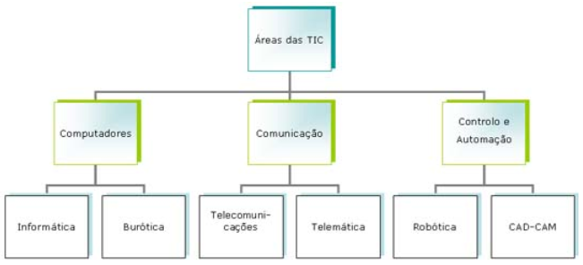

Figura 1: Representação esquemática das áreas de implementação das TIC's

**Computadores** – máquinas que servem para receber e processar informação. Dentro deste assunto temos a informática (aplicação de computadores para o processamento de informação) e a Burótica (informação de um escritório). Estes dois processos são utilizados na educação, comércio, medicina e num escritório, sendo muito úteis.

**Comunicação** – efeito de comunicar, partilhar e participar.  Existem dois meios de comunicação através das tecnologias; as telecomunicações (comunicação à distância, via televisão, rádio, satélite, etc.) e telemática (comunicação mais informática (videoconferências)).

**Controlo e automação** – transformação de um processo manual em automático. Este processo é utilizado na robótica (ciência que estuda a projecção e construção de robots) por exemplo, nas linhas de montagem de carros.

As TIC representam o ponto de partida para a construção de uma sociedade da informação. A evolução no acesso às novas tecnologias, móveis ou não aliados a imensa quantidade de aplicações baseadas nos dispositivos, vem transformando sobremaneira o modo de socialização dos indivíduos, das organizações, governo e comunidade, proporcionando a construção de conhecimentos, redes de colaboração e processos de inovação(Sales e Silva 2015).

* + 1. **Importância das TIC’s na resolução dos problemas do quotidiano**

 As TIC’s favorecem a participação e apoio as causas sociais, pois facilitam a disseminação das informações, possibilitam a autonomia dos indivíduos pela geração de seus próprios meios de expressão, de recuperação de informação, interação e debates propiciados por ferramentas como chats, fóruns de debates, Whatsapp, redes de relacionamentos como Twitter, Facebook, YouTube, LinkedIn e outras redes sociais, além de celulares e aparelhos de mídia móvel que possuem uma alta capacidade de registro instantâneo de informações e de ações(Sales e Silva 2015).

De modo geral, as TIC’s desempenham um papel importante na sociedade, visto que as mesmas podem ser empregues na automação de tarefas do dia-a-dia, de modo a tornar os processos mais eficientes, abrangentes, dinâmicose optimização dos resultados obtidos. A não utilização dos recursos que as TIC’s dispõem resulta na limitação dos resultados obtidos na execução das tarefas do quotidiano.

3

# Material e Métodos

## Metodologia de Pesquisa

Os dados que irão auxiliar o processo de desenvolvimento poderão ser colhidos por meio de uma pesquisa. A pesquisa é vista como um conjunto de acções, propostas para encontrar a solução para um problema que têm por base procedimentos racionais e sistemáticos. A pesquisa é realizada quando se tem um problema e não se têm informações para solucioná-lo (Silva e Menezes 2005). Para este caso em específico será empregue uma pesquisa de natureza aplicada.

A pesquisa aplicada é toda aquela que objectiva gerar conhecimentos para a aplicação prática e dirigidos à solução de problemas específicos. Envolve verdades e interesses locais (Silva e Menezes 2005).

* 1. **Técnicas de Recolha de Dados**
     1. **Pesquisa Bibliográfica**

Pesquisa bibliográfica é aquela baseada na analise da literatura já publicada em forma de livros, revistas, publicações avulsas, imprensa escrita e até eletronicamente, disponibilizada na internet (Silva e Menezes 2005). Devido a natureza do problema, é de extrema importância considerar e usar dados actuais e relevantes relacionados ao tema de pesquisa, para tal foram feitas consultas e análise sobre relatórios, teses, artigos, publicações de resultados de pesquisa no que diz respeito a soluções tecnológicas aplicáveis.

* + 1. **Observação não Participativa**

A observação não participativa pressupõe que o pesquisador tome contacto com a comunidade, grupo ou realidade estudada, mas sem interagir com ela, fazendo apenas o papel de espectador (Lakatos e Marconi 2003). Por se tratar de um problema vivido no quotidiano, optei também em usar esta técnica visto que pelos diversos pontos do país podemos nos deparar com casos de pessoas perdidas. Estes factores ocasionam uma praticidade na recolha de dados inerentes a todos os procedimentos em volta do processo de reintegração da pessoa perdida ao convívio familiar.

* + 1. **Entrevista**

A entrevista permite colher dados intangíveis como sentimentos e emoções dos entrevistados que no final tem um impacto significativo na elaboração do modelo. De acordo com Silva e Menezes (2005), a entrevista pode ser estruturada ou não-estruturada. A entrevista estruturada é aquela cujo guião é previamente estabelecido, enquanto que a entrevista não estruturada é toda aquela que não exige rigidez no guião, dando espaço a exploração de algumas questões.

Para este caso, foram efectuadas entrevistas estruturadas aos responsáveis por 3 postos policiais da cidade e província de Maputo, sendo que os mesmos desempenham um papel importante no processo de busca por pessoas perdidas.

* 1. **Metodologia de Desenvolvimento**

Uma metodologia de desenvolvimento de software é um conjunto de atividades que auxiliam a produção do software. O resultado dessas atividades á um produto que reflete a forma como todo o processo foi conduzido (Sommerville 2003 citado por Koscianski e Soares 2006).

Diversas metodologias foram criadas para sistematizar o desenvolvimento de software. Essas metodologias podem ser divididas em tradicionais que enfantizam a documentação de cada passo de desenvolvimento de software, ou ágeis, consideradas um novo paradigma do desenvolvimento desoftware. As metodologias ágeis prometem melhorias a produção de software e em sua qualidade (Koscianski e Soares 2006). As metodologias tradicionais são também chamadas de pesadas ou orientadas a documentação.

As metodologias ágeis para desenvolvimento de software são uma resposta às metodologias pesadas ou tradicionais. O que diferencia as metodologias ágeis das metodologias tradicionais é o enfoque e os valores. A ideia das metodologias ágeis é o enfoque nas pessoas, e não em processos ou algoritmos. Além disso, existe a preocupação de gastar menos tempo com a documentação e mais com a implementação. Uma característica das metodologias ágeis é que elas são adaptivas ao invés de serem preditivas, com isso, elas se adaptam a novos factores decorrentes do desenvolvimento do projecto (Koscianski e Soares 2006).

É sabido que qualquer projecto está sujeito a mudanças, falhas e problemas, por isso os desenvolvedores tentam diminuir ao máximo o tempo gasto com cada funcionalidade, a fim de descobrir os problemas cedo.Devido a este problema, e a natureza do projecto desenvolvido, foi usada a metodologia de desenvolvimento ágil RUP (RationalUnifiedProcess) ou Processo Unificado Racional. RUP é uma metodologia, um processo de engenharia de software que trabalha através de disciplinas e melhores práticas comprovadas, aumentando a produtividade da equipe de desenvolvimento de software.

Na metodologia RUP, cada fase é composta por uma ou mais iterações, quem em geral duram de uma aduas ou três semanas para serem feitas. Isto reduz o impacto de mudanças, pois o período é muito curto com menor risco de haver mudanças na atividade em questão. Devido a sua ampla customização, é possível que seja adaptado a projectos de qualquer escala (Vasco ,2011).

* 1. **Ferramentas de Desenvolvimento**
     1. **Ferramenta de Modelação**

Para a criação de modelos visuais ilustrados no presente trabalho, e que representam o esquema de funcionamento do sistema, foi usada a ferramenta **AstahCommunity** na versão 6.6.4. Astah Comunity é uma ferramenta completa de modelação que permite a concepção esquematizada do funcionamento e interação entre as entidades que fazem parte do sistema. Esta ferramenta é baseada na UML (*Unidied Modeling Language*), que é uma linguagem de modelação definida como padrão em quase todo o mundo devido a sua flexibilidade e disposição de funcionalidades que facilitam o processo de modelação.

* + 1. **Linguagem de Programação**

Para o desenvolvimento da proposta de solução foi usado o **Laravel** que é um *framework* livre e de código aberto baseado na linguagem de programação **PHP,** com a implementação da arquitecturaMVC (Model-View-Controller).

Segundo Verma (2014) o MVC utilizado pelo Laravel é um padrão que visa aumentar a modularidade de sistemas de *software*, sendo dividido em três componentes básicos, Model, View eController, e descreveu estes componentes da seguinte forma:

* Model: é o componente que trabalha a interação com abase-de-dados manipulando os dados, lógica e regras.
* View: é o componente que trabalha a interação com o utilizador, a exibição das informações de saída e entrada de várias formas.
* Controller: é o componente que trabalha executando funcionalidades e requisições que manipulam dados através do model, e recebem e enviam dados para a View.

Pelizza, Bertolini e Silveira (2017) afirma que o Laravel tem como principal objetivo, auxiliar no desenvolvimento de aplicações seguras e de alto desempenho de forma ágil e simplificada, com código limpo, incentivo a boas práticas de programação e a utilização de padrões específicos a ele determinados.

O Laravelimplementa o Blade, que dispõe de uma gama de ferramentas que ajudam na criação de interfaces amigáveis e ainda evita a redundancia de código. O mesmo utiliza também uma implementação simples do Eloquent ORM, que é uma ferramenta que trás várias funcionalidades para facilitar a inserção, actualização, busca e exclusão de registos. Com uma configuração símplese com pouco código, permite configurar a conexão com a base de dados. Para o front-end foi usado o **VueJs**que é um framework baseado em JavaScript, que dispõe de vários recursos que permitem uma experiência de utilizador agradável, dinâmica e prática.

* + 1. **Sistema de Gestão de Base-de-Dados**

Sistema de Gestão de Base de Dados (SGBD) é um conjunto de programas que possibilitam a criação e manipulação de (inserção, eliminação, actualização e consulta) dados, onde os dados são independentes dos programas que os manipulam.

Como Sistema de Gestão de Base de Dados optei usar o**MySQL**, que é um sistema de gestão de base de dados relacionalbaseado na linguagem **SQL** (Linguagem de Consulta Estruturada), de licença dupla (sendo uma delas de codigo aberto), projectado inicialmente para trabalhar com aplicações de pequeno e médio porte (Milani 2006). O MySQLdispõe de vários recursos, capacidade de manipulação e armazenamento de grandes volumes de dados, adaptabilidade com sistemas de diferentes linguagens de programação.

Um dos factores que faz com que o MySQL se destaque dos demais SGBD’s é o facto do mesmo ser suportado pela maioria dos sistemas operativos existentes no mercado, visto que o MySQL é um programa escrito em C e C++, isto torna extremamente fácil a sua portabilidade entre diferentes plataformas (Milani 2006).

* + 1. **Ambiente de Desenvolvimento**

O ambiente de desenvolvimento (IDE) usado para a concepção do modelo foi o **Visual Studio Code**. O Visual Studio Code é um editor de código-fonte leve, mas poderoso, que roda na sua area de trabalho e está disponível para Windows, macOS e Linux. Este vem com suporte para JavaScript, TypeScript e Node.js e possui um rico ecossistema de linguagens de programação como (C++, C#, PHP, Java, python, Go) .

* + 1. **Sistema de Controle de Versões**

Controle ou gestão de versões é o processo de acompanhamento de diferentes versões de componentes de software ou itens de configuração e os sistemas em que esses componentes são usados (Sommerville 2011). Com vista a garantir um maior controle do código fonte é de extrema importância fazer uso de ferramentas que permitam efectuar os registos das diversas alterações feitas sobre o projecto, de tal modo que em caso de ocorrência de algum problema ou mesmo perda do código fonte, seja possível voltar a versões anteriores.

Como Sistema de Controle de Versões optei em usar o Git. Git é um sistema de controle de versões de código aberto (*open source)*, de fácil utilização e aprendizado, compatível com vários sistemas operativos. Para o armazenamento do código será utilizado o **GitHub** que é um repositório *online* do código-fonte, de simples utilização, com uma interface amigável, com suporte ao Git e oferece ferramentas poderosas que permitem a gestão do código.

## 

4

# Estudo de Caso

* 1. **Modelo Actual**

De modo a propor a concepção de um modelo que tem como objectivo principal sanar os constrangimentos existentes no modelo actualmente usado no processo de busca de pessoas perdidas, primeiramente é necessário perceber como o mesmo (modelo actual) funciona. Com base na informação resultante do processamento dos dados colhidos durante a pesquisa, segue a descrição detalhada do Modelo actual.

* + 1. **Entidades Envolvidas**

Nos meios usados actualmente no processo de busca e divulgação de casos de pessoas perdidas, identificam-se 3 actores relevantes, definidos a seguir:

1. **Pessoa perdida (PP):** Pessoa perdida ou desaparecido civíl é a pessoa cujo paradeiro é desconhecido por sí e pela sua família ou grupo de referência, que por algumas das razões anteriormente mencionadas no capítulo 2 do presente trabalho não conseguem regressar ao convívio familiar. Este papel pode ser assumido por pessoas de variadas faixas etárias, genero, entre outros.
2. **Familiares / Conhecidos (FC):** É o grupo de pessoas ao qual a pessoa perdida faz parte. Quando se deparam com estas situações, os familiares primeiramente recorrem a pessoas mais próximas a pessoa perdida (amigos, colegas, vizinhos, entre outros), na tentativa de apurar o paradeiro da pessoa perdida. Caso não haja sucesso, estes aproximam-se aos postos policiais para dar parte do caso do desaparecimento. Em outros casos, simplesmente dão segmento a partilha de mensagens em redes sociais, canais de media, panfletos pelas ruas, e outros contendo imagens, uma breve descrição da pessoa perdida, a forma como a pessoa estava vestida na última vez que a foi vista, e informações de contacto da FC.
3. **Pessoa Ajuda (PA):**É toda aquela entidade que encontra a pessoa dada como perdida em algum lugar e dispõe-se a ajudar. A ajuda prestada pela PA pode ocorrer em duas vertentes que passo a citar:

* Quando após ter tomado conhecimento do desaparecimento da pessoa perdidapor via de algum dos meios citados no sub-capítulo 1.2 do presente trabalho, a PA encontra a pessoa perdida. Neste caso, a PA entra em contacto com a família da pessoa perdida por via dos meios de comunicação (número de celular, email, entre outros) disponibilizados na publicação do caso.
* Diferente do caso descrito no ponto anterior, neste caso a PA não tem nenhum prévio conhecimento do desaparecimento, e depara-se com uma pessoa perdida em algum lugar. Neste casos a PA tenta colher da pessoa perdida alguma informação que possa ser útil na localização da família ou algum conhecido. Geralmente, as perguntas tem sido relativas ao nome da pessoa com quem a pessoa perdida vive, contacto, bairro, nome dos pais (quando se trata de crianças), entre outros.
  + 1. **Processo de busca da pessoa perdida**

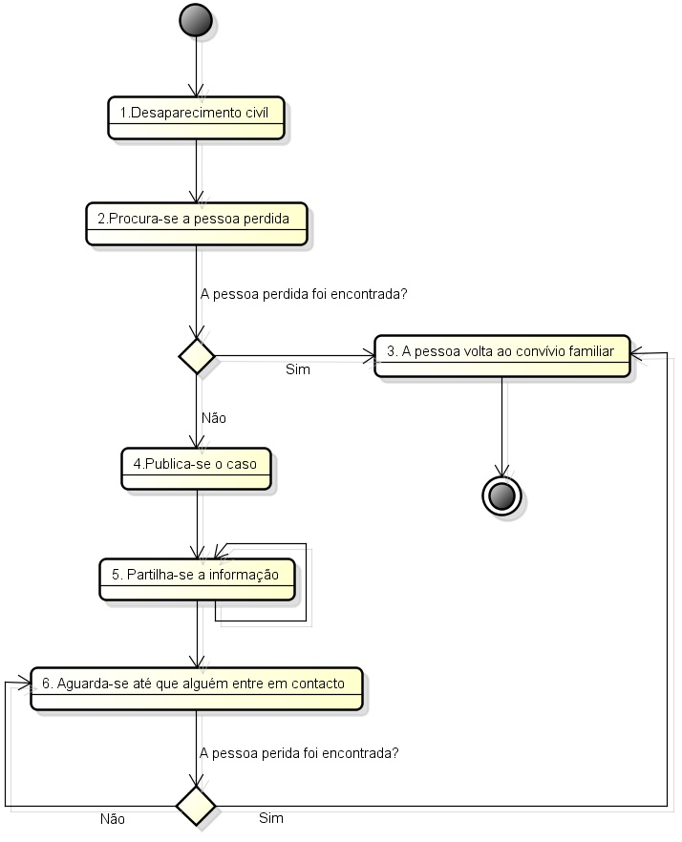

Figura 2: Processo de busca de pessoas perdidas

A figura acima representa os passos executados pelos familiares ou conhecidos, no modelo actual de busca de pessoas perdidas. Na sequência são descritos todos os passos que fazem parte do processo de busca de pessoas perdidas.

1. **Desaparecimento civíl:** Esta é a etapa na qual a família toma conhecimento do desaparecimento do seu familiar. À partir desta etapa, o paradeiro da pessoa perdida é desconhecido e não há forma de comunicação possível entre a família ou grupo de referência e a pessoa perdida.
2. **Procura-se a pessoa perdida:** Nesta etapa, a família dá os primeiros passos na tentativa de apurar o paradeiro da pessoa perdida. Primeiramente, a família recorre a pessoas próximas que convívem diariamente com a pessoa perdida como amigos, colegas, vizinhos, entre outros, na tentativa de buscar informações que possam ser úteis no processo de localização da pessoa perdida.
3. **Publica-se o caso:** Caso não haja sucesso no passo anterior, a família dá início a uma busca mais aberta da pessoa perdida. Nesta etapa, a família dirige-se ao posto policial mais próximo do local onde a pessoa perdida foi vista ou que tenha estado pela última vez, para dar parte do caso do desaparecimento. Em outros casos, a família dá também segmento a publicação de mensagens em redes sociais, canais de media, panfletos pelas ruas, entre outros meios contendo imagens, uma breve descrição da pessoa perdida, a forma como a pessoa estava vestida na última vez que a foi vista, o último local onde foi vista e informações de contacto da família para o caso de alguém encontrar a pessoa perdida.
4. **Partilha-se a Informação:** Nesta fase, dá-se segmento a partilha da informação publicada ao maior número de pessoas possívelcom base nos meios já descritos no ponto anterior. Ainda nesta fase, pode-se notar que há um ciclo sem nenhum mecanismo de controle, o que tem causado um constrangimento no modelo actualmente usado no processo de busca da pessoa perdida, visto que a informação é partilhada sem que seja verificado se a pessoa dada como perdida já regressou ao convívio familiar.
5. **Aguarda-se até que alguém entre em contacto:** A família fica a espera que com base nas informações partilhadas, as pessoas que tenham encontrado a pessoa perdida, ou que tenham algum dado que possa ser útil para a localização da mesma entre em contacto.
6. **A pessoa perdida volta ao convívio familiar:**Este é o momento em que a pessoa perdida regressa ao convívio familiar. Esta etapa pode ou não ser resultado da execução de todos os passos anteriores.
   * 1. **Arquitetura do Modelo Actual**

Na sequencia segue a arquitetura do modelo aclual, com vista a melhor clarificar as interações das entidades envolvidas nos procedimentos actualmente usados na busca de pessoas perdidas.

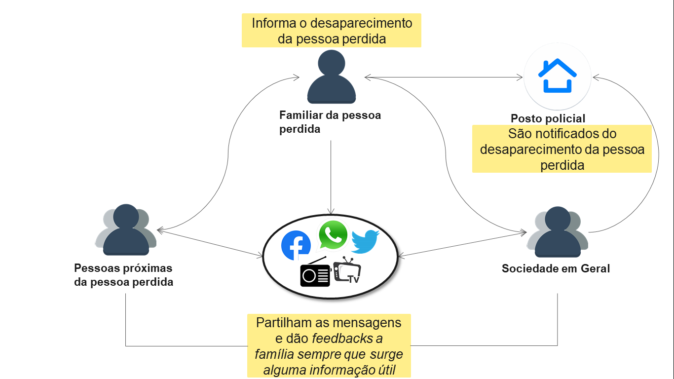

Figura 3: Arquitetura do modelo actual do processo de busca de pessoas perdidas

* 1. **Modelo Proposto**

O modelo proposto visa tirar proveito das tecnologias de informação e comunicação para tornar o processo de busca de pessoas perdidas mais fácil, dinâmico e eficiente. A proposta de solução irá compreender a concepção de um modelo do sistema de busca de pessoas perdidas em uma plataforma web que irá abranger os 3 principais intervenientes em volta do processo de busca de pessoas perdidas, nomeadamente, o administrador do modelo, os gestores dos centros de acolhimento e a sociedade em geral. A sociedade em geral é composta pelos familiares ou conhecidos da pessoa perdida, e as pessoas que ajudam (pessoas que por ventura deparam-se com a pessoa perdida e decidem ajudar de alguma forma).

Neste, como em outros modelos, é crucial entender o fluxo de dados e as actividades disponíveis para os principais intervenientes do mesmo. Sendo este modelo concebido em uma plataforma web, os 3 principais intervenientes acima citados apenas precisam ter posse de algum dispositivo (celular, tablet, computador, ou algum outro dispositivo com conexão a internet) com algum *browser* instalado para poder aceder ao modelo do sistema de busca de pessoas perdidas.

Ao aceder ao sistema, primeiramente todos os utilizadores terão acesso a página principal que possibilita ver uma breve e clara descrição do modelo,alguns dos casos de pessoas perdidas mais recentes contendo a foto, nome, idade e outros dados importantes da pessoa perdida. Ainda na página principal, os utilizadores poderão autenticar-se e registar-se no sistema.

Para poder ter acesso a todas as funcionalidades que o sistema dispõe de acordo com cada nível de utilizador, os mesmos deverão estar devidamente registados e autenticados.

O administrador do modelo deverá estar autenticado, para poder executar actividades administrativas como o registo dos utilizadores normais (sociendade em geral e pessoa ajuda), centros de acolhimento, gestores dos centros de acolhimento, a gestão dos mesmos e a gestão do seu perfil administrativo. Em algum momento, o administrador pode também executar as actividades da sociedade em geral como o registo de pessoas perdidas.

Os gestores dos centros, previamente registados e alocados aos centros de acolhimento pelos administradores, tem a possibilidade de fazer a gestão dos centros de acolhimento aos quais foram alocados, o registo de pessoas perdidas e toda a gestão em volta da pessoa perdida. A actividade de gestão da pessoa perdida compreende a transferência para outro centro de acolhimento, dar o desfecho do caso (quando a pessoa perdida regressa ao convívio familiar, ou outro motivo como o falecimento da pessoa perdida).

Os utilizadores normais podem assumir o papel de familiar ou conhecido da pessoa perdida, ou ainda o papel de pessoa ajuda. Após estarem registados e autenticados no sistema, ambos tem a possibilidade de efectuar o registo da pessoa perdida e fazer o acompanhamento de todo o processo de busca.

O familiar ou conhecido da pessoa perdida que pretende efectuar o registo do caso no sistema, deverá simplesmente facultar alguns dados principais como a fotografia (que poderá ser carregada do dispositivo), nome completo ou outros nomes (alcunha), a data de nascimento, gênero, a data em que a pessoa foi vista pela última vez,alguma descrição adicional da pessoa perdida, bem como da roupa que a pessoa perdida trazia na última vez em que foi vista. O familiar deverá ainda facultar os contactos para os quais a pessoa que tenha encontrado a pessoa perdida ou que tenha alguma informação que possa ser útil da busca poderá ligar, a sua morada. Quando a pessoa perdida regressa ao convívio familiar, é responsabilidade do familiar ou conhecido que tiver efectuado o registo dar o desfecho do caso, de modo a garantir a consistência dos registos na plataforma e evitar que as pessoas de boa vontade continuem entrado em contacto com a família sempre que avistarem a pessoa perdida.

Para que a pessoa ajudapossa efectuar o registo, deverá primeiramente colher alguns dados da pessoa perdida como o nome, morada, idade ou data de nascimento, com quem vive, quando a pessoa saiu de casa e a fotografia da mesma. Alguns dados complementares tais como a descrição de roupa que a pessoa perdida trás e o lugar onde a pessoa perdida foi encontrada poderão facilmente ser colhidos pela pessoa ajuda sem a intervenção da pessoa perdida. Durante o processo de registo da pessoa perdida, a pessoa ajuda será sugerida os centros de acolhimento previamente registados pelo administrador com recurso a API do google maps, e a mesma deverá escolher o centro de acolhimento mais conveniente de acordo a localização e as condições que o centro de acolhimento dispõe, para o qual a pessoa perdida será encaminhada pela pessoa ajuda até que apareça algum familiar ou responável pela pessoa perdida.

Para os familiares ou conhecidos da pessoa perdida será ainda possível antes de registar o caso, pesquisar pelos casos já existentes no sistema, na esperança de que a pessoa perdida já tenha sido registada por alguma pessoa (PA) que a tenha encontrado. Isto poderá evitar a duplicação de registos referentes ao mesmo caso. No caso da pesquisa retornar o resultado esperado pela família (caso a pessoa perdida já tenha sido registada por outrem e encaminhada para algum centro de acolhimento), os familiares poderão ter acesso a toda informação relativa facultada pela pessoa perdida durante o registo, bem como informações de contacto e endereço do centro de acolhimento para o qual a pessoa perdida foi encaminhada.

Havendo necessidade de transferência da pessoa perdida de um centro para o outro, a sua localização deverá ser actualizada pelo gestor do centro de acolhimento.

* + 1. **Arquitetura do Modelo Proposto**

Com vista a melhor clarificar as interações dos actores do sistema e o seu princípo de funcionamento, de seguida é apresentada a representação gráfica do modelo do sistema de busca de pessoas perdidas.

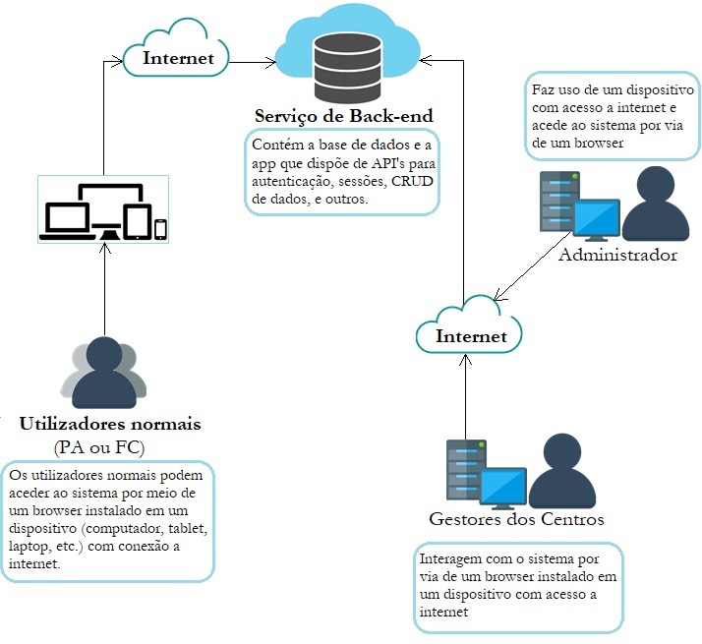

Figura 4: Arquitetura do modelo do sistema de busca de pessoas perdidas.

* + 1. **Modelação do Sistema**

Modelação de um sistema é o processo de desenvolvimento de modelos abstratos que visam clarificar as carracteristicas ou comportamento de um sistema, de tal forma que cada modelo representa uma visão ou perspectiva diferente do sistema (DevMedia 2014). Na construção de um software, os modelos podem ser usados na identificação de carracteristicas e funcionalidades que o sistema deverá prover, e a planificação da sua construção.

Com vista a melhor ilucidar o modelo proposto para auxiliar o processo de busca de pessoas perdidas, na sequencia são apresentados alguns diagramas, nomeadamente o diagrama de classes, os diagramas de casos de uso, e os diagramas de estados.

1. **Diagrama de Classes**

Permite a visualização de um conjunto de classes, detalhando atributos e operações (métodos) presentes nesta última, assim como prováveis relacionamentos entre essas estruturas. Este tipo de representação pode incluir ainda definições de interfaces.

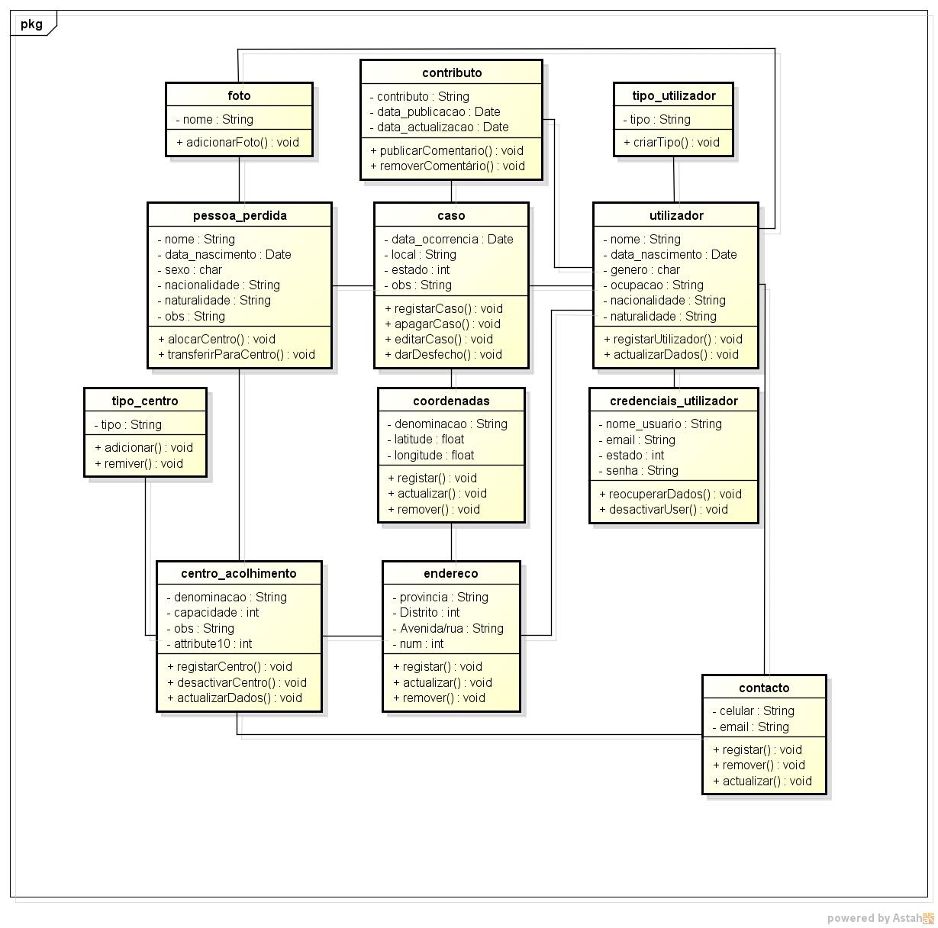

Figura 5 : Diagrama de Classes do modelo do sistema de busca de pessoas perdidas.

* + 1. **Diagramas de Casos de Uso**

O diagrama de Casos de Uso é o diagrama usado na fase de levantamento e análise de requisitos para representar as principais funcionalidades (usos) do sistema. Esta técnica consiste em identificar os actores (utilizadores do sistema) e os serviços que o sistema irá disponibilizar aos actores, conhecidos como casos de uso. O diagrama é construido organizando os actores e casos de uso e especificando os seus relacionamentos (Christiane e Fabri ,2009).

Para uma melhor percepção do modelo proposto e representação das acções que cada actor pode executar no sistema, seguem separadamente os diagramas dos principais actores do modelo do sistema de busca de pessoas perdidas.

1. **Casos de Uso- Gestão das contas dos utilizadores**

O diagrama de casos de uso que segue, visa ilustrar as acções básicas de todos os utilizadores do sistema.

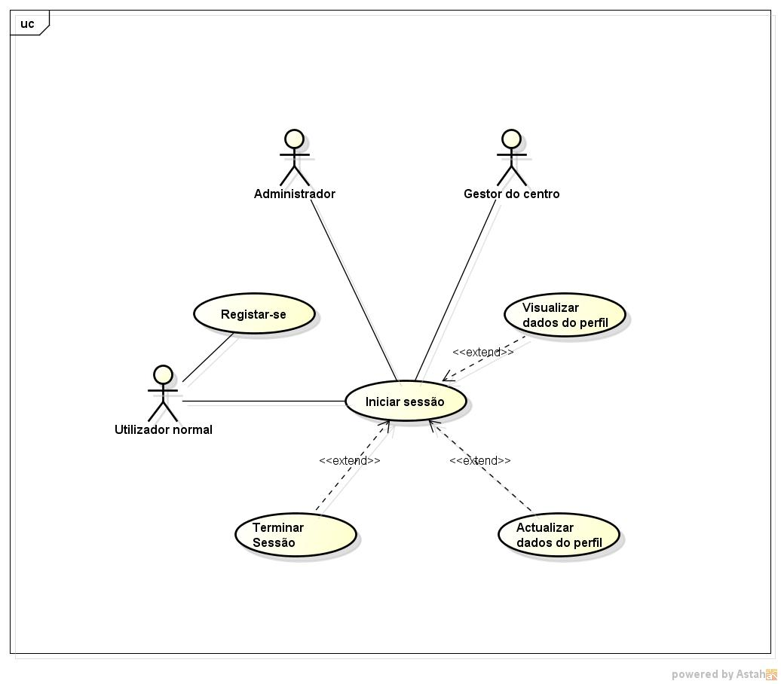

Figura 6: Diagrama de Casos de Uso dos utilizadores do sistema

|  |  |
| --- | --- |
| **UC001** | **Registar-se** |
| Actor | Utilizadores normais (familiares ou conhecidos da pessoa perdida) |
| Prioridade | Alta |
| RF Associado | RF020 |
| Pré-condição | Preencher devidamente os campos de registo |
| Fluxo Principal | O utilizador normal deverá preencher devidamente todos os campos obrigatórios do formulário de registo de utilizadores normais, definir um email e uma senha como dados de acesso ao sistema. Cabe ao sistema verificar a existência de algum outro utilizador com o mesmo email no sistema, caso haja algum outro, o utilizador deverá usar um outro email, caso contrário, os dados são persistidos na base de dados e o utilizador estará desta forma registado no sistema. |
| Pós-condição | Utilizador normal registado |

Tabela 1: Caso de Uso-Registar-se

|  |  |
| --- | --- |
| **UC002** | **Iniciar sessão** |
| Actor | Todos |
| Prioridade | Alta |
| RF Associado | RF021 |
| Pré-condição | Estar registado |
| Fluxo Principal | O utilizador deverá preencher o formulário apresentado na tela de autenticação, onde os mesmo deverá introduzir o seu email e a senha correspondente de modo a ter acesso as funcionalidades correspondentes ao seu nível de utilizador. |
| Pós-condição | Sessão iniciada no sistema |

Tabela 2: Caso de Uso - Iniciar sessão

|  |  |
| --- | --- |
| **UC003** | **Visualizar dados do perfil** |
| Actor | Todos |
| Prioridade | Baixa |
| RF Associado | RF024 |
| Pré-condição | Estar autenticados |
| Fluxo Principal | Os mesmos poderão visualizar os dados do seu perfil de utilizador |
| Pós-condição | Perfil de utilizador exibido |

Tabela 3: Caso de Uso - Visualizar dados do perfil

|  |  |
| --- | --- |
| **UC004** | **Actualizar dados do perfil** |
| Actor | Todos |
| Prioridade | Baixa |
| RF Associado | RF025 |
| Pré-condição | Estar autenticados |
| Fluxo Principal | Os mesmos poderão sempre que necessário actualizar dados do seu perfil de utilizador |
| Pós-condição | Perfil de utilizador actualizado |

Tabela 4: Caso de Uso - Actualizar dados do perfil

|  |  |
| --- | --- |
| **UC005** | **Terminar sessão** |
| Actor | Todos |
| Prioridade | Média |
| RF Associado | RF022 |
| Pré-condição | Sessão iniciada |
| Fluxo Principal | Sempre que o utilizador quizer “sair”, o mesmo deverá clicar sobre o botão “terminar sessão” que se encontra na barra lateral esquerda e na sequência o mesmo será redirecionado a página inicial. |
| Pós-condição | Sessão terminada |

Tabela 5: Caso de Uso - Terminar sessão

1. **Casos de Uso - Administrador**

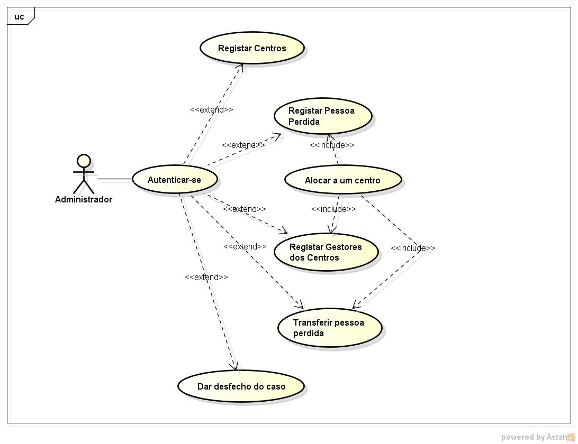

Figura 7: Diagrama de Casos de Uso do Administrador do sistema

|  |  |
| --- | --- |
| **UC006** | **Registar centro de acolhimento** |
| Actor | Administrador |
| Prioridade | Alta |
| RF Associado | RF010 |
| Pré-condição | Estar autenticado como administrador |
| Fluxo Principal | Preencher todos os campos obrigatórios do formulário de registo de centros de acolhimento e clicar no botão “registar” para submeter os dados, caso todos os campos estejam devidamente preenchidos os dados serão guardados na base de dados, caso contrário, o administrador receberá um alerta informando a não submissão dos dados e as possíveis causas. |
| Pós-condição | Centro de acolhimento registado |

Tabela 6: Caso de Uso - Registar entro de acolhimento

|  |  |
| --- | --- |
| **UC007** | **Registar pessoa perida** |
| Actor | Todos |
| Prioridade | Alta |
| RF Associado | RF001 |
| Pré-condição | Estar autenticado |
| Fluxo Principal | Preencher o formulário de registo da pessoa perdida com os dados possíveis de colher junto da mesma, selecionar o centro de acolhimento para o qual pretende-se encaminhar a pessoa perdida e submeter para gravar. No caso do registo ser feito por parte de um dos familiares da pessoa perdida, o mesmo deverá facultar também os seus dados de contacto e domicílio, de modo que caso alguém tenha alguma informação do paradeiro da pessoa perdida possa entrar em contacto. |
| Pós-condição | Pessoa perdida registada |

Tabela 7: Caso de Uso - Registar pessoa perdida

|  |  |
| --- | --- |
| **UC008** | **Alocar a um centro** |
| Actor | Todos |
| Prioridade | Alta |
| RF Associado | RF001 |
| Pré-condição | Estar autenticado |
| Fluxo Principal | Durante o processo de registo da pessoa perdida, a quando da selecção do centro de acolhimento, será implicitamente accionado este caso de uso que vida associar a pessoa perdida ao centro de acolhimento selecionado. |
| Pós-condição | Pessoa perdida alocada a um centro de acolhimento. |

Tabela 8: Caso de Uso - Alocar pessoa perdida a um centro de acolhimento

|  |  |
| --- | --- |
| **UC009** | **Registar Gestor do centro** |
| Actor | Gestor do centro de acolhimento |
| Prioridade | Alta |
| RF Associado | RF020 |
| Pré-condição | Preencher devidamente os campos de registo |
| Fluxo Principal | Cabe ao administrador do sistema registar os gestores dos centros de acolhimento. O administrador preenche todos os campos obrigatórios inerentes ao registo do gestor do centro, e define um email e uma senha como dados de acesso, onde a senha deverá ser alterada pelo gestor pela primeira vez que o mesmo aceder ao sistema. |
| Pós-condição | Gestor do centro registado |

Tabela 9: Caso de Uso - Registar gestor do centro de acolhimento

|  |  |
| --- | --- |
| **UC010** | **Transferir pessoa perdida** |
| Actor | Administrador e Gestor do centro de acolhimento |
| Prioridade | Baixa |
| RF Associado | RF04 |
| Pré-condição | Sessão iniciada e a pessoa perdida deve estar registada no sistema |
| Fluxo Principal | Sobre o registo da pessoa perdida, o actor deverá clicar em transferir, e de seguida selecionar o centro para o qual deseja transferir, onde será apresentada uma janela solicitando a confirmação da operação. Só depois de confirmar os dados serão persistidos na base de dados. |
| Pós-condição | Pessoa perdida transferida para outro centro de acolhimento. |

Tabela 10: Caso de Uso - Transferir pessoa perdida

|  |  |
| --- | --- |
| **UC011** | **Dar desfecho do caso** |
| Actor | Todos |
| Prioridade | Média |
| RF Associado | RF06 |
| Pré-condição | Sessão iniciada e a pessoa perdida deve estar registada no sistema |
| Fluxo Principal | A quando do aparecimento de algum familiar da pessoa perdida que esteja em um dos centros de acolhimento, cabe ao actor dar o desfecho do caso de modo que o mesmo não continue a ser exibido, visto que o mesmo já terá regressado ao seu convívio familiar. O actor devera clicar em “Dar desfecho do caso”, onde na sequência será apresentada uma janela de confirmação. A quando da confirmação, o atributo estado (que serve para controlar os casos que se encontram em aberto ou concluídos) será actualizado na base de dados e será de igual modo gravada a data do desfecho, e alguns dados do familiar da pessoa perdida. |
| Pós-condição | Caso fechado |

Tabela 11: Caso de Uso - Dar desfecho do caso

1. **Diagrama de Casos de Uso – Gestores do Centro**

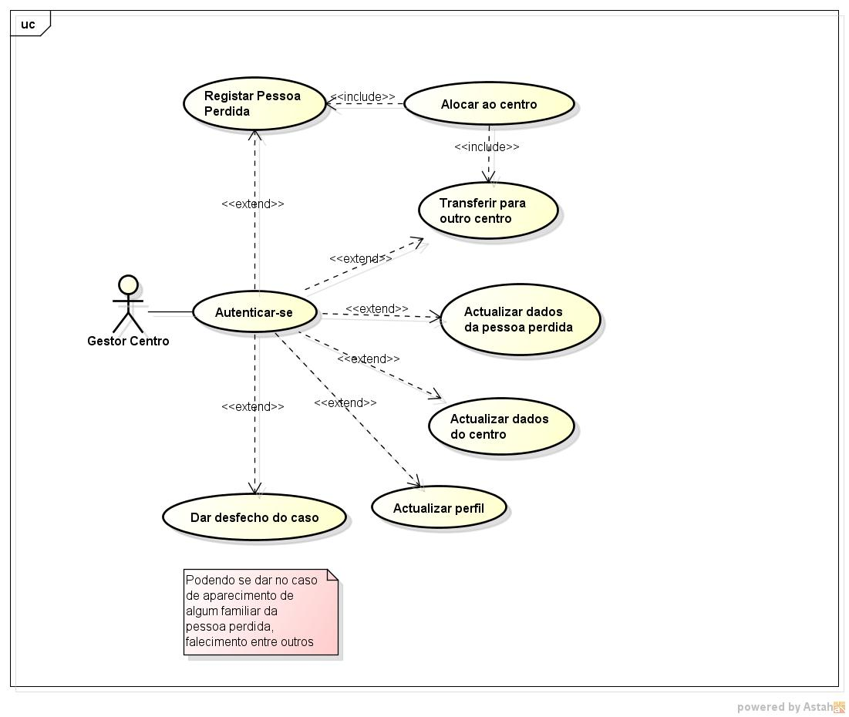

Figura 8: Diagrama de Casos de Uso dos gestores dos centros de acolhimento

1. **Diagrama de Casos de Uso – Ustilizadores Normais**

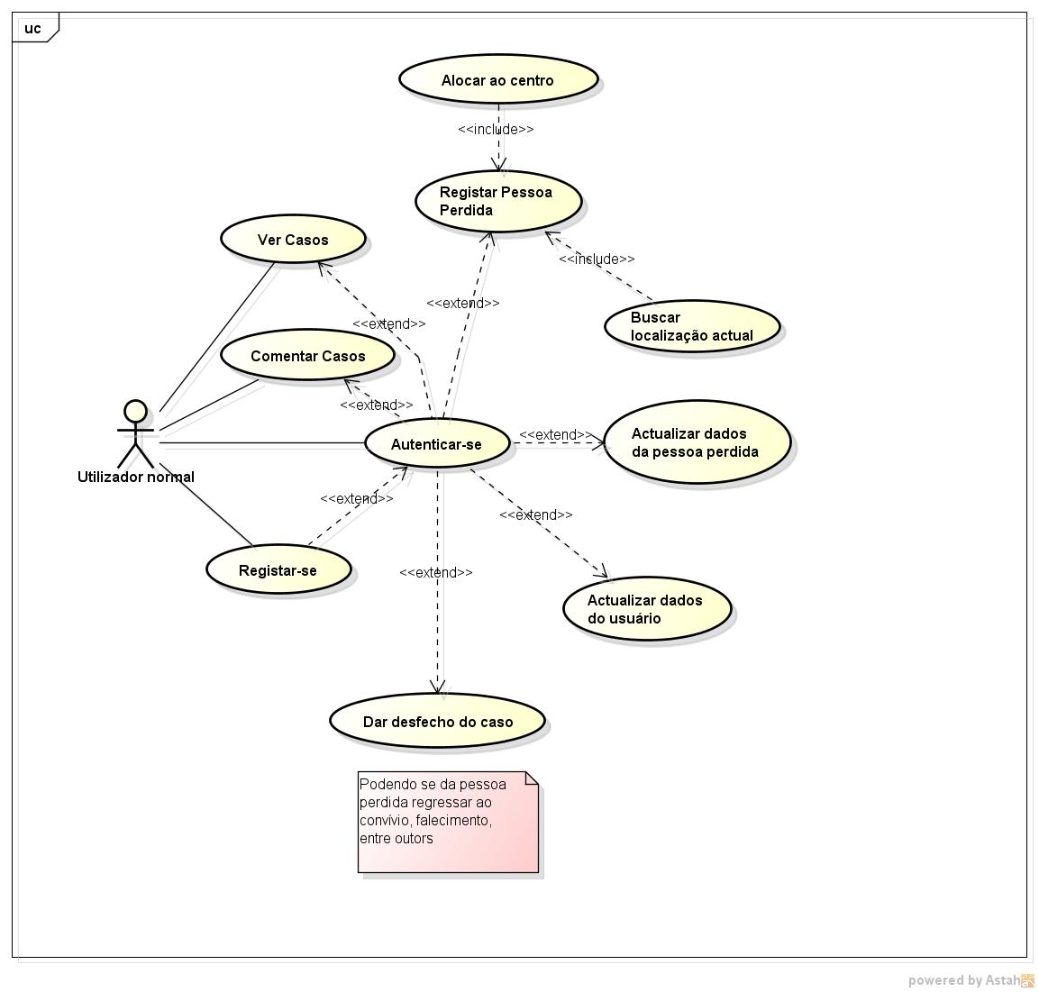

Figura 9: Diagrama de Casos de Uso dos Utilizadores normais

|  |  |
| --- | --- |
| **UC012** | **Ver casos** |
| Actor | Todos |
| Prioridade | Alta |
| RF Associado | RF002 |
| Pré-condição | Visitar a pagina inicial do sistema |
| Fluxo Principal | Os casos de pessoas perdidas registadas no sistema que se encontram registados no sistema encontram-se a disponibilidade de todos os utilizadores (autenticados ou não), bem como todos os dados associados ao caso. |
| Pós-condição | Exibição dos casos de pessoas perdidas |

Tabela 12: Caso de Uso - Ver casos de pessoas perdidas

|  |  |
| --- | --- |
| **UC013** | **Comentar casos** |
| Actor | Todos |
| Prioridade | Alta |
| RF Associado | RF027 |
| Pré-condição | Visitar a pagina inicial do sistema e selecionar o caso |
| Fluxo Principal | Selecionado o caso da pessoa perdida pretendido contendo todos os dados da pessoa perdida e os restantes a si associados, o actor terá a disponibilidade um campo onde poderá deixar o seu comentário (contendo alguma informação que possa ser útil no processo de localização da pessoa perdida), e na sequencia submeter o mesmo |
| Pós-condição | Comentário sobre o caso publicado |

Tabela 13: Caso de Uso - Comentar casos

|  |  |
| --- | --- |
| **UC014** | **Actualizar dados da pessoa perdida** |
| Actor | Todos |
| Prioridade | Média |
| RF Associado | RF005 |
| Pré-condição | Estar autenticado e ser o actor que publicou o caso de desaparecimento |
| Fluxo Principal | Sempre que necessário, o actor poderá aceder ao sistema e terá a disponibilidade todos os casos por si registados de modo a fazer alteração de dos casos por si publicados. |
| Pós-condição | Dados do registo da pessoa perdida actualizados |

Tabela 14: Caso de Uso - Actualizar dados da pessoa perdida

|  |  |
| --- | --- |
| **UC015** | **Buscar localização actual** |
| Actor | Utilizadores normais |
| Prioridade | Alta |
| RF Associado | RF001 |
| Pré-condição | Ter dado inicio ao processo de registo |
| Fluxo Principal | Ao clicar em registar no formulário de registo de pessoas perdidas, este caso de uso será implicitamente accionado de modo a carregar as coordenadas do local a partir do qual está a ser feito o registo (supostamente onde a pessoa perdida tenha sido encontrada), e os mesmos dados serão persistidos na base de dados e associados ao caso da pessoa perdida correspondente. |
| Pós-condição | Localização do registo guardada |

Tabela 15: Caso de Uso - Buscar localização actual

* 1. **Requisitos**

Requisitos de um sistema são as descrições do que o sistema deve fazer,os serviços que fornece e as restrições do seu funcionamento. Esses requisitos refletem as necessidades dos utilizadores finais do sistema concebido para uma finalidade especifica.

Definir com precisão os requisitos de um software permite que todos os recursos e a energia da equipe de desenvolvimento sejam direcionados a um fim claro. Sem uma definição precisa daquilo que se pretende construir, perde-se tempo, mais erros são cometidos e a qualidade doproduto final é incerta (Koscianski e Soares 2006).

Foi utilizada a denotação RF para requisitos funcionais e RNF para os requisitos não funcionais do sistema. Estas denominações constam na primeira coluna “ID”, onde de seguida na segunda coluna “Descrição” é descrito o requisito e de seguida a sua prioridade.

Com vista a melhor clarificar a prioridade dos requisitos definidos, as prioridades foram classificadas em “Alta”, “Média” e “Baixa”.A baixo segue uma breve descrição de cada tipo de requisitos:

* **Alta:** São os requisitos fundamentais que definem o propósito pelo qual o sistema foi concebido. Estes requisitos devem ser implementados em primeiro lugar, antes que o sistema seja implantado.
* **Média:** São requisitos complementares aos requisitos de alta prioridade. A não implementação dos mesmos pode comprometer parcialmente o bom funcionamento dos requisitos de alta prioridade.
* **Baixa:** São requisitos que não comprometem o bom funcionamento do sistema. Os requisitos de baixa prioridade podem ser deixados para versões subsequentes do sistema, caso não seja possível implementálos na versão especificada.
  + 1. **Requisitos Funcionais**

Requisitos funcionais são descrições de serviços que o sistema deve fornecer, de como o sistema deve reagir a entradas específicas e de como o sistema deve se comportar em determinadas situações. Em algumas situações, os requisitos funcionais devem explicar o que o sistema não deve fazer (Sommerville, 2011).

|  |  |  |
| --- | --- | --- |
| **ID** | **Descrição** | **Prioridade** |
| **Pessoa Perdida** | | |
| RF001 | Publicar casos de pessoas perdidas, preenchendo todos os campos obrigatórios | Alta |
| RF002 | Listar casos de pessoas perdidas | Alta |
| RF003 | Remover dados das pessoas perdidas | Alta |
| RF004 | Transferir para outro centro de acolhimento | Média |
| RF005 | Actualizar dados | Média |
| RF006 | Dar o desfecho do caso quando a pessoa perdida sai do centro do acolhimento (ex: regresso a casa) | Alta |
| RF007 | Pesquisar pessoas perdidas | Média |
| RF008 | Sugerir casos semelhantes antes de submeter o registo da pessoa perdida com vista a evitar a duplicação de dados | Média |
| RF009 | Garantir que sejam listados apenas casos activos (em que a pessoas perdidas ainda não tenham voltado ao convívio familiar) | Média |
| **Centro de Acolhimento** | | |
| RF010 | Registar centros de acolhimento, preenchendo todos os campos obrigatórios | Alta |
| RF011 | Listar centros de acolhimento | Alta |
| RF012 | Remover centro de acolhimento | Baixa |
| RF013 | Actualizar dados do centro de acolhimento | Média |
| RF014 | Listar dados estatísticos relativos a cada centro de acolhimento | Baixa |
| RF015 | Pesquisar centros de acolhimento | Média |
| RF016 | Desactivar centros de acolhimento | Baixa |
| RF017 | Propor centros de acolhimento próximos relativamente ao ponto a partir do qual se efectua o registo da pesssoa perdida | Média |
| RF018 | Associar os centros à API do Google Maps | Baixa |
| RF019 | Garantir que todos os centros de acolhimento estejam associados a pelomenos um gestor | Média |
| **Perfil dos Utilizadores** | | |
| RF020 | Registar utilizadores,preenchendo todos os campos obrigatórios | Alta |
| RF021 | Iniciar sessão | Alta |
| RF022 | Terminar sessão | Média |
| RF023 | Desactivar utilizadores | Baixa |
| RF024 | Visualizar perfil | Baixa |
| RF025 | Actualizar dados do perfil de utilizador | Baixa |
| RF026 | Reocuperação dos dados de acesso | Média |
| **Comentários** | | |
| RF027 | Deixar comentários sobre o caso de pessoas perdidas | Média |
| RF028 | Apagar comentários | Baixa |
| RF029 | Garantrir que um comentário esteja associado a um registo | Média |
| RF030 | Actualizar comentário | Baixa |
| **Notificações** | | |
| RF031 | Notificar ao utilizador que tiver publicado o caso sempre que o mesmo tiver sido comentado | Média |

Tabela 16: Requisitos Funcionais

* + 1. **Requisitos não funcionais**

Requisitos não funcionais são restrições aos serviços ou funções oferecidas pelo sistema. Incluem restrições de timing, restrições no processo de desenvolvimento e restrições impostas pelas normas. Ao contrário das carracteristicas individuais ou serviços do sistema, os requisitos não funcionais, muitas vezes, aplicam-se ao sistema como um todosituações (Sommerville, 2011).

|  |  |  |
| --- | --- | --- |
| **ID** | **Descrição** | **Prioridade** |
| **Usabilidade** | | |
| RNF001 | Tomar em consideração os princípios de design de modo a garantir que o sistema seja símples e amigável para os utilizadores-alvo | Baixa |
| RNF002 | Dispôr de outputs claros para as acções dos utilizadores | Média |
| RNF003 | Tendo em conta o poder de aquisição e as condições da internet no país, garantir que o sistema tenha um bom desempenho quanto ao tempo de resposta | Média |
| RNF004 | Permitir uma boa exibição independentemente dos componentes de hardware e software do dispositivo atravez do qual o sistema é acessado | Média |
| RNF005 | Validação dos inputs | Baixa |
| **Segurança e Integridade** | | |
| RNF006 | Uso de mecanismos de encriptação dos dados de acesso dos utilizadores | Média |
| RNF007 | Garantir que não haja utilizadores com nomes de utilizador iguais | Alta |
| RNF008 | Garantir que os utilizadores registados e autenticados não tenham acesso a funcionalidades que não competem ao seu nível de acesso | Alta |

Tabela 17: Requisitos não funcionais

5

# Conclusões e Recomendações

## 5.1. Concluões

O presente trabalho consistiu no desenvolvimento do modelo de um Sistema de Busca de Pessoas Perdidas. Para tal, foi feita uma análise profunda em torno do processo actualmente usado na busca de pessoas perdidas, análise e levantamento dos constrangimentos decorentes no mesmo.

As técnicas utilizadas na recolha de dados permitiram colher as sensibilidades das principais entidades envolvidas no processo actual de busca de pessoas perdidas. Os dados colhidos foram posteriormente analisados de forma minuciosa com vista a identificar os constrangimentos que tornam o modelo actual não muito eficiente, onde ficou evidente a real necessidade de concepção da solução proposta. As técnias escolhidas permitiram ainda uma revisão bibliográfica em volta dos principais conceitos ligados à problemática de pessoas perdidas de modo a dar suporte ao estudo.

Com base nos conhecimentos adquiridos durante o processo de recolha de dados, foi possível desenvolver um modelo de busca de pessoas perdidas com recurso a uma plataforma web, fazendo uso da metodologia, tecnologias e ferramentas de desenvolvimento mais adequadas ao caso de estudo de modo a alcançar o objectivo traçado. O modelo resultante permite a divulgação e busca de casos de pessoas perdidas de forma fácil, rápida, eficiente e segura, garantindo a disponibilidade de toda a informação necessária em volta do caso de estudo, onde se espera que o modelo seja mais abrangente e de fácil acesso a sociedade em geral.

No decorrer deste trabalho, foi também possível notar a importância das TIC’s na resolução dos problemas do quotidiano e a sua grande aplicabilidade no auxilio de actividades das mais diversas àreas.

Com a conclusão das etapas descritas anteriormente, é possível afirmar que os objectivos traçados para o presente trabalho foram alcançados.

## 5.2. Recomendações

No decorrer da elaboração do presente trabalho, foi possível notar o défice de informações aplicáveis ao caso de estudo, o que constitui um problema eminente para possíveis estudos futuros. No entanto, para casos futuros, o autor recomenda que sejam feitos novos estudos, publicação de teses e artigos relativos a problemática de pessoas perdidas.

Aos futuros desenvolvedores que pretendam dar continuidade ao trabalho, o autor deixa as seguintes recomendações:

* O desenvolvimento de novas funcionalidades com vista a disponibilizar mais recursos ao utilizador final, de modo a facilitar ainda mais o processo de busca de pessoas perdidas.
* O desenvolvimento de uma versão móvel da aplicação, de modo a garantir mais comodidade e practicidade na execução dos processos.

A sociedade em geral:

* Que sejam dados *feedbacks* dos casos activos no sistema a quando do aparecimento da pessoa perdida, como forma de assegurar que todos os casos activos sejam referentes a pessoas que ainda se encontram fora do convívio familiar.

# Referências Bibliográficas

* Silva, E. L. e Menezes, E. M. (2005). **Metodologia da Pesquisa e Elaboração de Dissertação. 4ª Edição.** Florianópolis: UFSC.
* Marconi, M. de A. e Lakatos, E. M. (2003). **Fundamentos de Metodologia Cientifica. 2ª Edição**, 310 pp. São Paulo: Atlas S.A.
* INE, **Censo 2017**. Disponível em: http://www.ine.gov.mz/, ultimo acesso em 23 de Julho de 2019.
* GIL, A. C. (1991). **Como elaborar projetos de pesquisa.** São Paulo: Atlas.
* Oliveira, D. D. de. (2007). **Desaparecidos civis: conflitos familiares, institucionais e segurança pública.** Brasília: Universidade deBrasília.
* Nota Positiva, **Importância das TIC’s na Sociedade Actual**. Disponível em: http://www.notapositiva.com/importancia-das-tic-na-sociedade-actual/, ultimo acesso em 06 de Setembro de 2019.
* MySQL, **Documentação MySQL**. Disponível em: http://www.dev.mysql.com/doc/, ultimo acesso em 07 de Setembro de 2019.
* Visual Studio Code, **Docs Visual Studio Code**. Disponível em: http://www.code.visualstudio.com/docs/, ultimo acesso em 07 de Setembro de 2019.
* OLIVEIRA, D. D. e GERALDES, E. Cr. (1999)**. Cadê Você**. Brasilia: Movimento Nacional de Direitos Humanos.
* KOSCIANSKI, A. e SOARES M. S. (2006). **Qualidade de Software. 2ª Edição.** São Paulo: Novatec.
* SOMMERVLLE, I. (2011). **Engenharia de Software. 9ª Edição.** Pearson.
* VASCO, C. G. e VITHOFT, M. H. **Comparação entre Metodologias RUP e XP**. Disponível em:http://www.edilms.eti.br/uploads/file/bd/RUPvsXP_draft.pdf. último cesso em: 30Setembro de. 2019.
* CHRISTIANE E. S. e FABRI J. A. (2009). **Ensinando Diagramas UML para Estudantes Cegos**. Panamá: UTFPR.
* SALES, J. A. S. e SILVA, G. R. (2015). **A Importância das Tic Para o Terceiro Setor**. Disponível em: https://www.techsoupbrasil.org.br/a-importancia-das-tic-para-o-terceiro-setor. Último acesso em: 18 de Outubro de 2019.
* <https://www.jornalnoticias.co.mz/index.php/sociedade/54416-centros-de-acolhimento-legalizar-o-acolhimento-protegendo-melhor-a-crianca.html>
* Paulo, A. (2014). **Astah-Desenvolvimento de Plugins para o software.** Disponível em: <https://www.devmedia.com.br/astah-desenvolvendo-plug-ins-para-o-software/31127>. Último acesso em 20 de Outubro de 2019.
* UML (2005). **À Linguagem de Modelagem Unificada da OMG (UML).** Disponível em: <https://www.uml.org/what-is-uml.htm>. Último acesso em 20 de Outubro de 2019.
* Milane, A. (2006). **MySQL-Guia do Programador.** São Paulo: Novatec Editora Lda.
* REMAR (2019): **Centros de Acolhimento.** Disponível em: <https://www.remar.pt/mocambique/centros-de-acolhimento>. Último acesso em 05 de Novembro de 2019.

# Anexos

**Guião de Entrevista**

**Universidade Eduardo Mondlane**

**Guião de Entrevista aos Postos Policiais**

Este guião foi elaborado para direcionar as entrevistas feitas aos responsáveis por alguns Postos Policiais da Cidade de Maputo com vista a colher algumas informações relativas aos casos de pessoas perdidas, e foi concebido no âmbito da elaboração do trabalho de culminação de estudos do estudante de Licenciatura em Informática Edson Gomes.

**Questões Gerais**

1. Fale do Posto Policial do qual representa.

**Questões relativas as pessoas perdidas**

1. Qual é o cenário actual desta problemática no país?
2. Quais são os factores que ocasionam a ocorrência deste fenômeno no país?
3. Perante este fenômeno, as pessoas tem recorrido as entidades competentes para registar as ocorrências? Caso não, o que pode estar a falhar?
4. Quais tem sido as dificuldades enfrentadas por parte da policia para localizar as pessoas perdidas?
5. Qual tem sido o desfecho dos casos informados a policia?
6. Em um universo de 10 pessoas perdidas, quantos tem sido os casos de sucesso?
7. Julga que há alguma melhoria que possa ser feita para fazer face a este problema?

**Questões relativas à tecnologia**

1. O que tem a dizer sobre alguns meios actuais usados no processo de busca de pessoas perdidas (redes sociais e canais de media)?
2. O posto dispõe de algum dispositivo interno com acesso a internet?
3. Que impacto teria a concepção do modelo de um sistema de busca de pessoas perdidas nos processos actuais?